珠海市工程建设项目审批管理系统
网上办事大厅操作手册

文档控制

更改记录

日期 | 作者 | 版本 | 更改参考
2020-03-06 | 马灿云 | V1.0 | 创建

1.平台登录
浏览器打开海市工程建设项目联合审批系统网上办事大厅网址：
http://202.105.183.249:8085/aplanmis-mall/


点击“法人空间”进行个人或者法人的账号注册及登录；
系统对接了政府工作人员统一认证平台，用户只需要使用自己的oa账号即可登录；
支持微信小程序、账号密码、政务服务APP等方式进行账号登录。
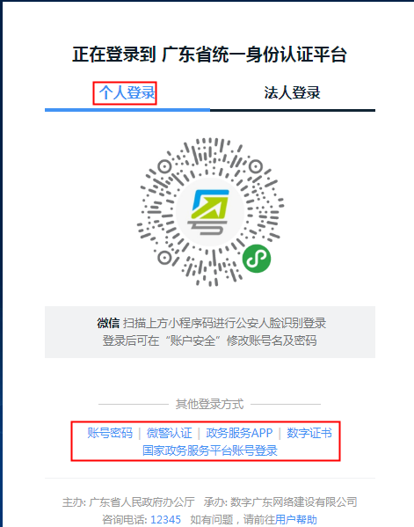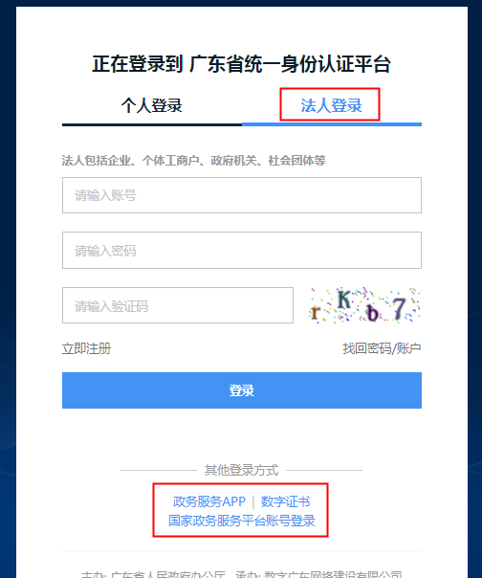

2.网上办事大厅

2.1主页
主页是系统各种常用功能入口，并同时显示各类事项信息的公告以及统计信息。

2.1.1事项查询
进入网上办事大厅主页后，可在查询窗口根据需要输入关键字查询相关的申报信息，如需要进行单项申报则输入单事项名称查询、需要进行并联申报就输入主题或阶段名称查询。

根据关键字查询到事项之后，可以点击“办事指南”查看事项的办事指南查看详细信息也可点击“申报”按钮直接进行申报；
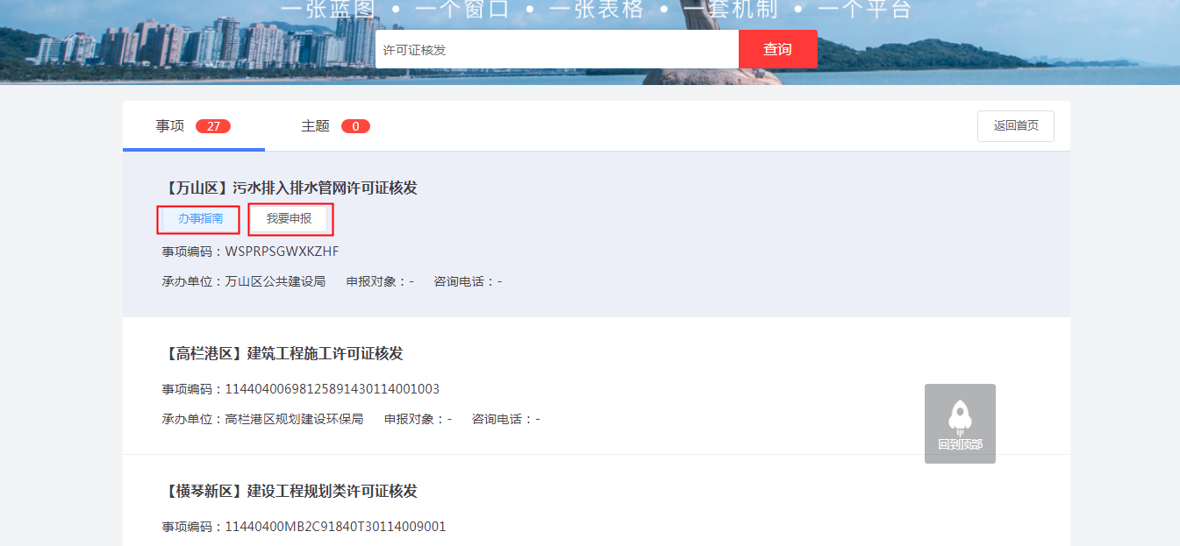

2.1.2项目申报
在网上办事大厅主页，可以选择按主题申报或按部门申报进行项目的申报；
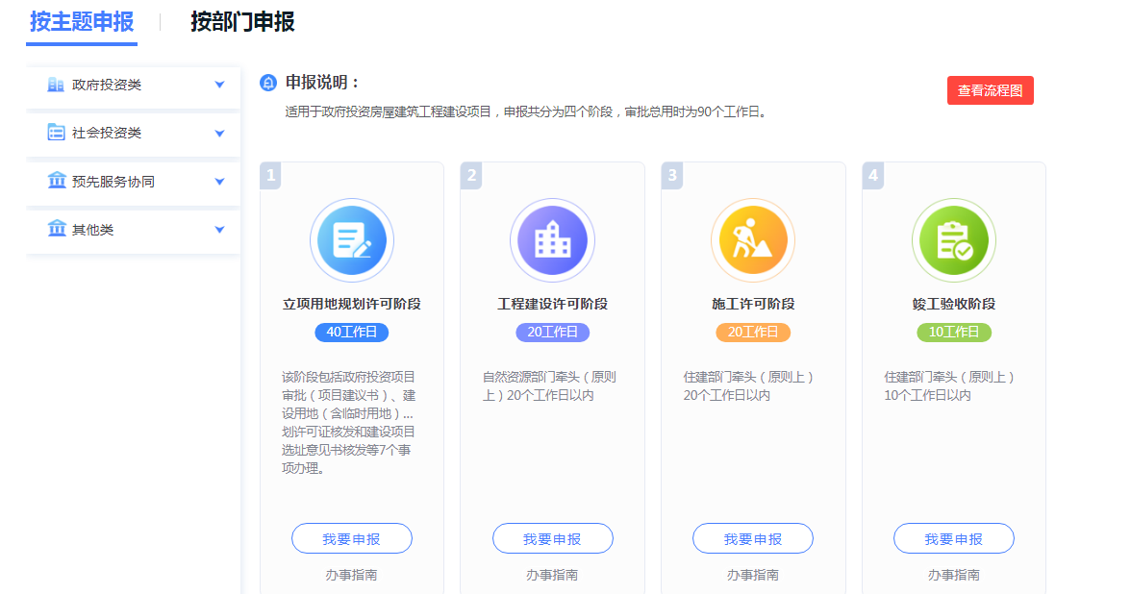
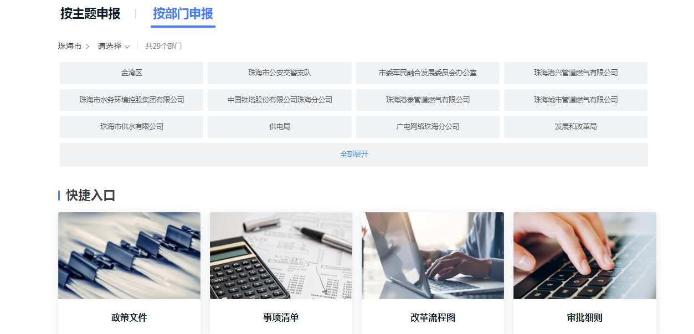

2.1.2.1按主题申报（并联申报）
可以一次性申报项目所处阶段的所有可申报事项（多个事项同时申报时使用）；
按主题申报可根据项目所属主题和所需申报的主题阶段点击“发起申报”跳到事项申报界面直接进行项目的并联申报，也可点击“办事指南”先查看所需办理并联阶段的详细信息、再点击“我要申报”按钮跳到事项申报界面，按申报界面的步骤一步步进行申报；
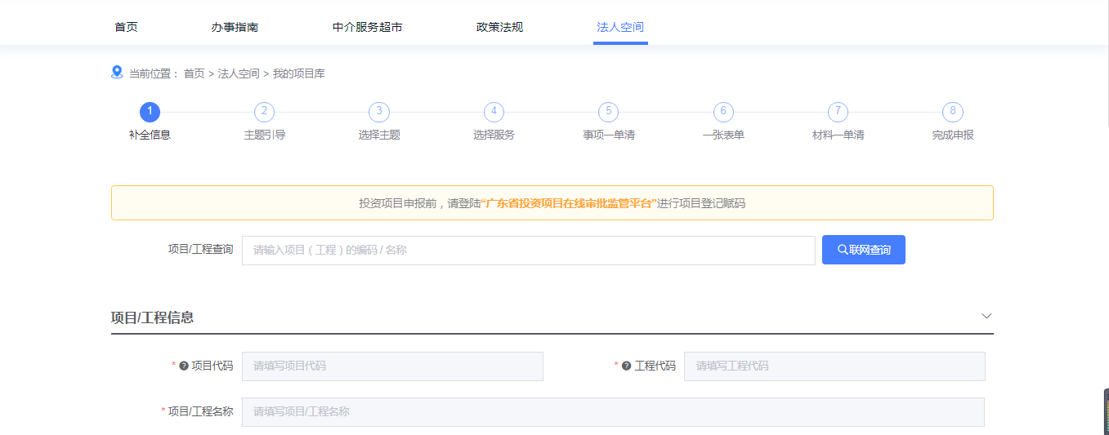
图 1事项申报界面
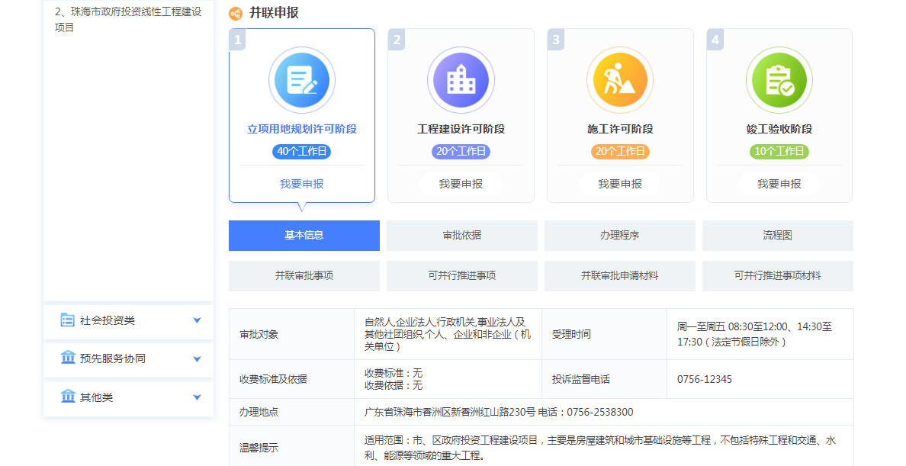
图 2并联申报办事指南界面

2.1.2.2按部门申报（单项申报）
按照单个事项进行申报（只申报一个事项时使用）；
在按部门申报界面选择所要办理事项的审批部门，在该部门的事项列表选择所需要申报的事项可进行单事项的办事指南查看或发起单项申报。
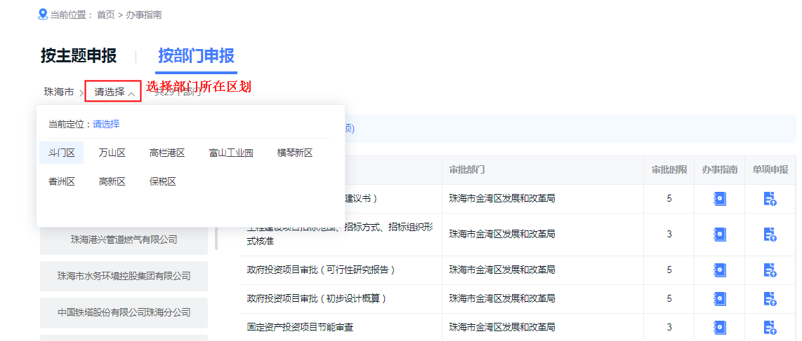
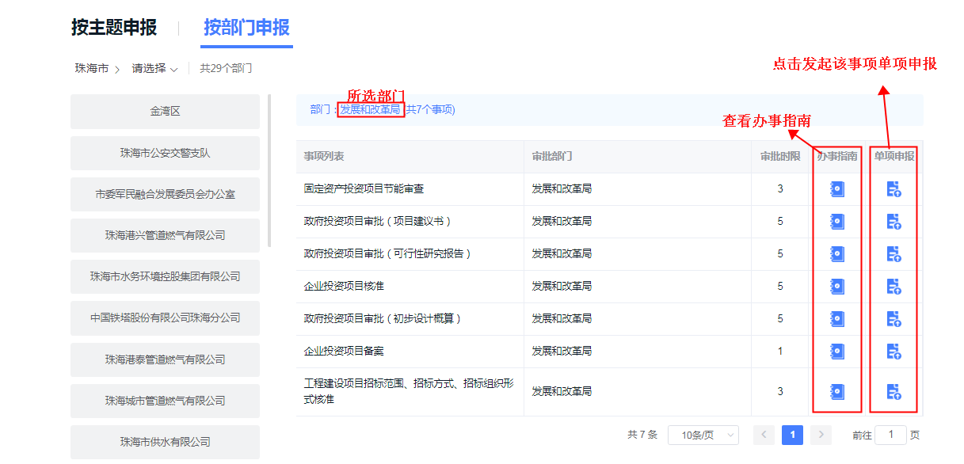

单事项的办事指南可以看到事项的详细信息，如事项基本信息、申报情形、申报材料等（如下图），若是在此页核对信息，核对无误后即可通过右下角“立即办理”按钮发起申报；
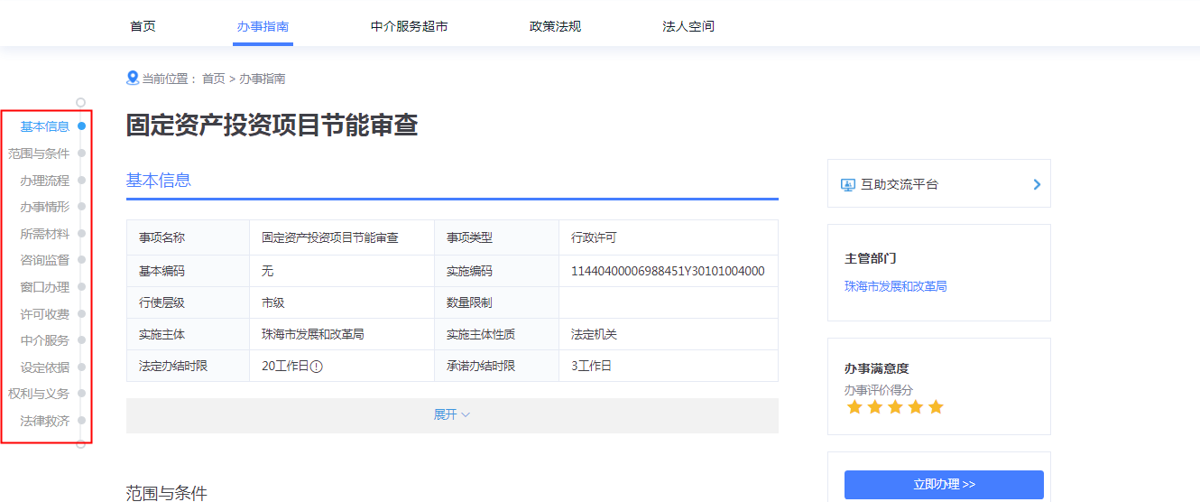
图 3 单事项办事指南界面

2.1.2.3申报流程
在申报界面，依次完成已定流程，即可完成申报。
1.补全项目信息并核对项目信息是否准确
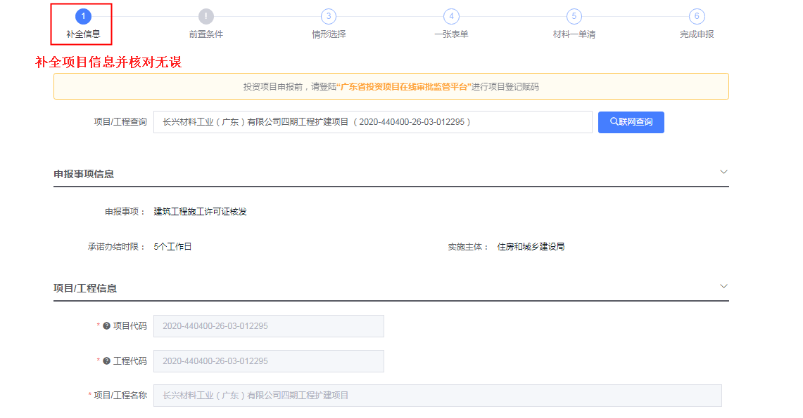

2.根据项目的实际情况，选择项目所属情形
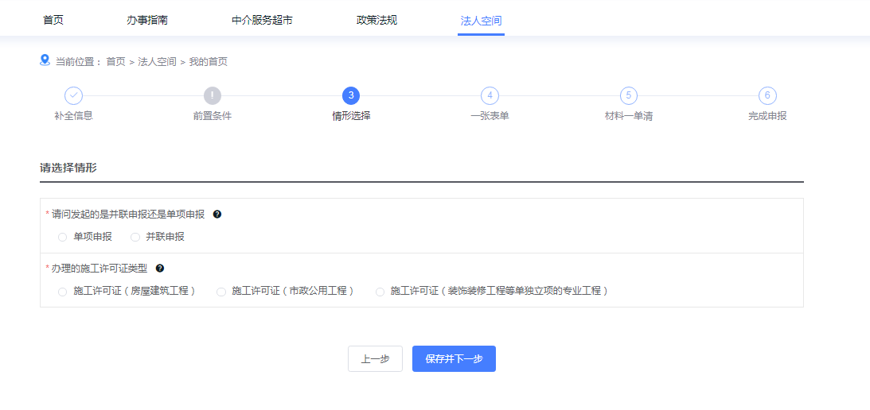

3.！！填写表单信息；
无表单则直接跳过；（下图是“施工许可证核发”的表单，需要按照项目实际情况将七张表单填写完毕才能在后续审批流程中核发许可证）
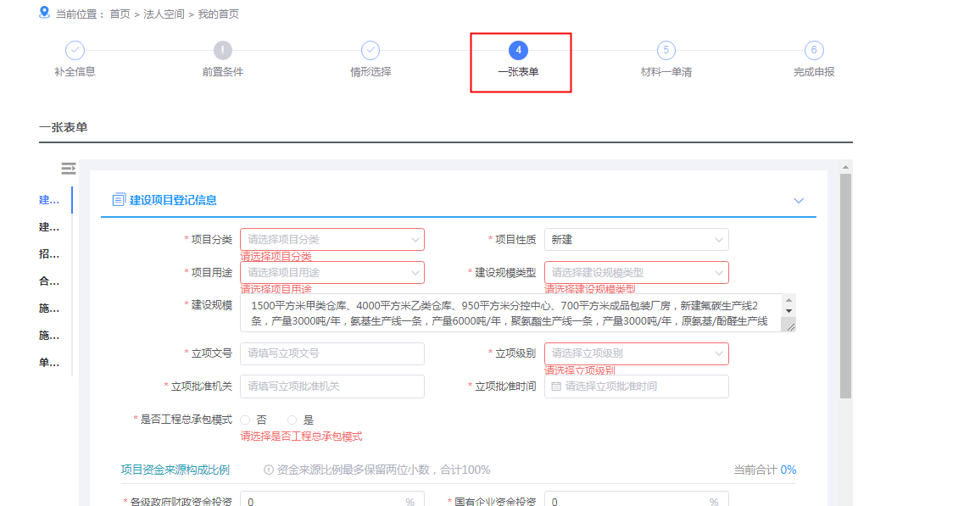

4.（并联申报）申报阶段以及申报事项的选择
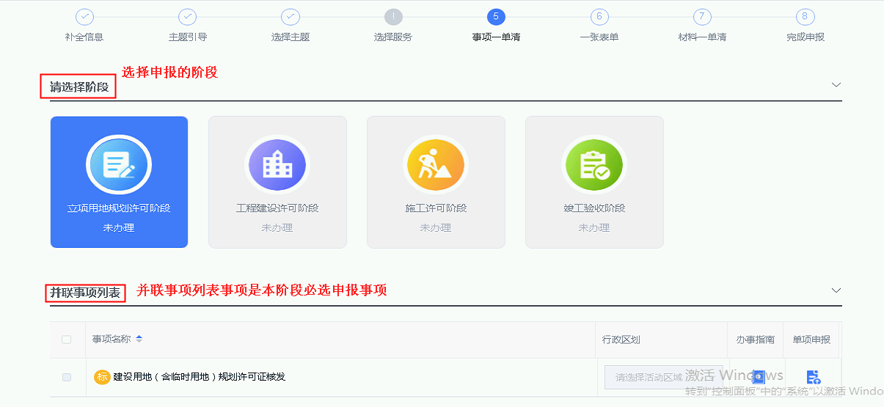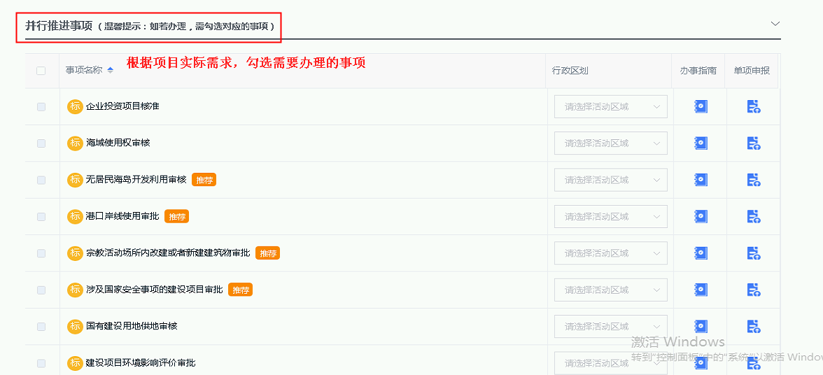

5.电子材料上传
分为必须有电子件的材料、暂不提交也可申报的容缺材料、必须提交纸质档的三种材料；
上传材料分为批量上传、单个上传的方式。
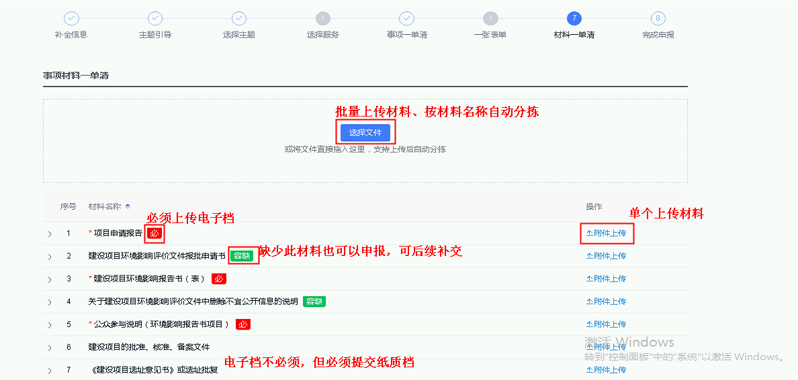
材料上传完毕，若想起还有资料需要修改，点击“上一步”返回；
若无需修改，点击“提交申请”完成事项申报。


2.1.3快捷入口
在网上办事大厅主页的快捷入口中，选择政策文件、事项清单、改革流程图、审批细则等按钮，能跳转到相应页面，并显示相关的内容。


2.1.4办件情况
在网上办事大厅主页中显示审批情况，能显示部分申报事项以及当前的办事状态。
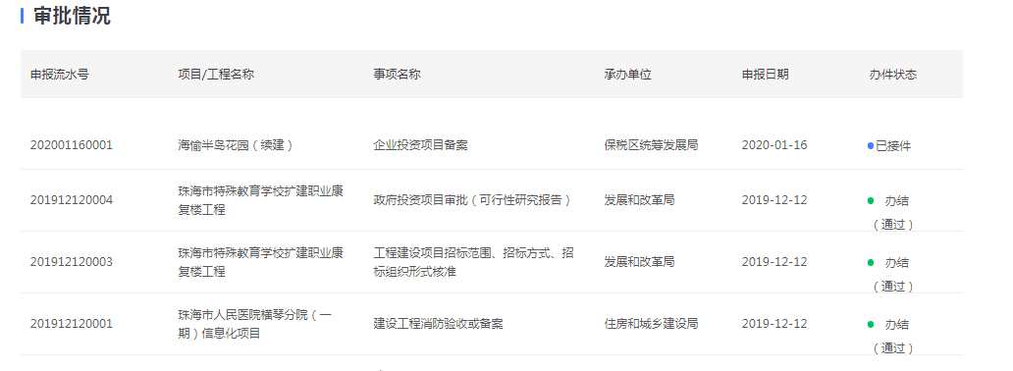

2.1.5办件统计
在网上办事大厅主页中显示当前接件数量以及办件数量的统计。
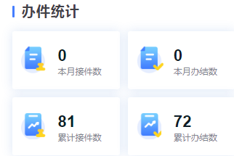

2.1.6审批公示
在网上办事大厅主页的审批信息公示中，点击受理情况、拟审批意见、审批决定等按钮，能跳转到响应的页面中，并通过查询操作查看目标项目的详细信息。
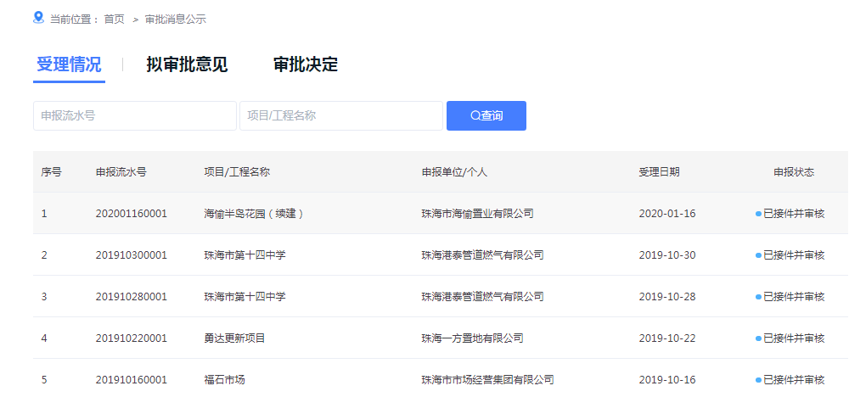

2.2办事指南

2.2.1按主题申报
根据主题查看各个主题各个阶段的办事指南信息。
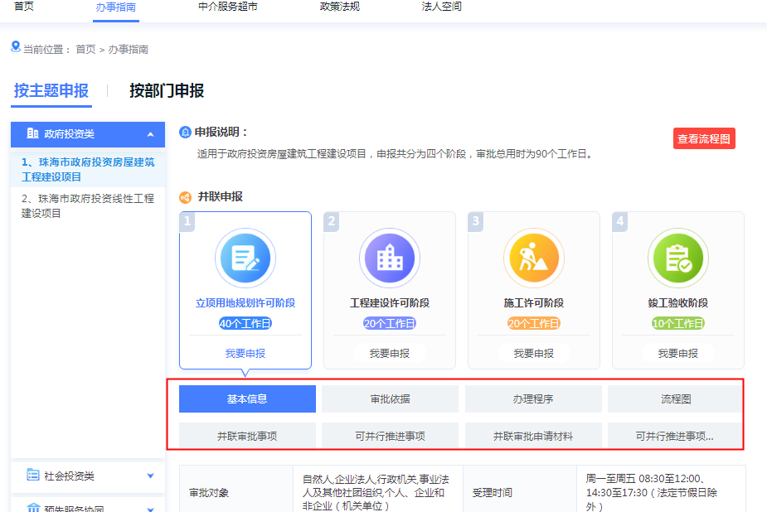

2.2.2按部门申报
按部门查询单事项，进行该单事项的办事指南的查看或直接发起申报。
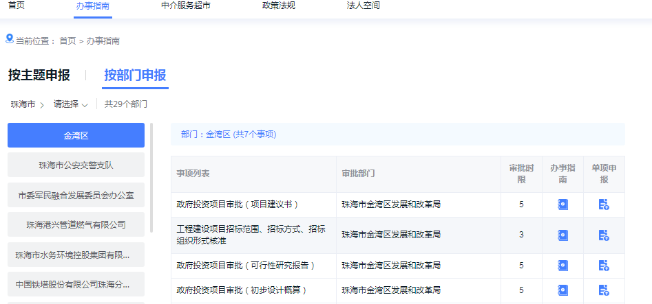

点击“发起申报”之后，跳转到“法人空间”的申报界面，在此界面根据申报流程一步步进行申报信息填写以及材料提交即可。
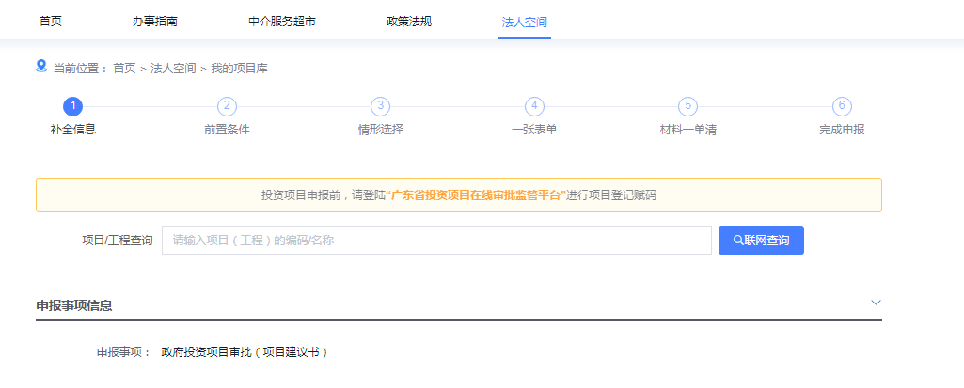

2.3中介服务超市
点击“中介服务超市”按钮，会直接打开一个新的标签页打开广东省中介服务超市界面；

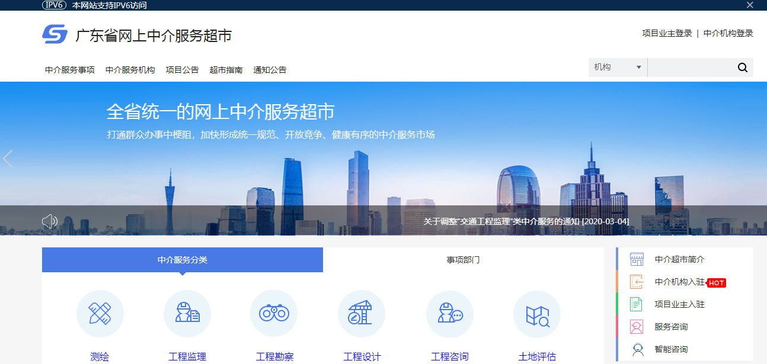

2.4政策法规
点击“政策法规”，可查看政策法规文件列表，点击“查看”按钮可查看法规文件详情；
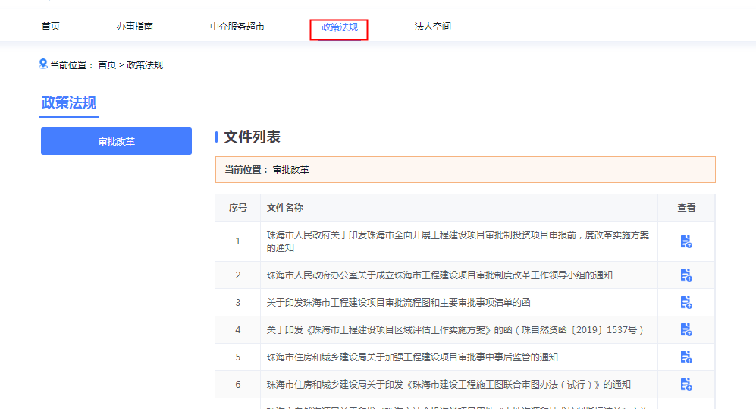
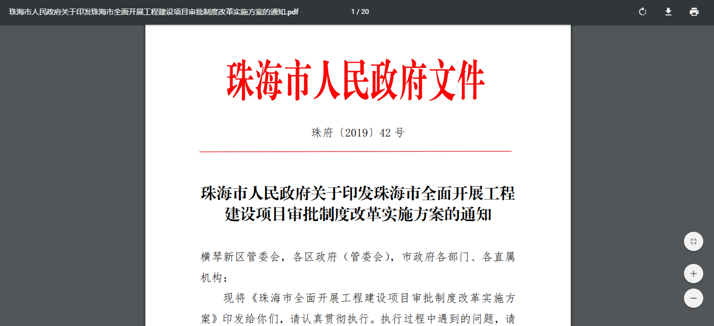

2.5法人空间
企业在网上办事大厅登录后，可以进入法人空间，在法人空间中，企业可以进行项目申报、进度查询等操作。
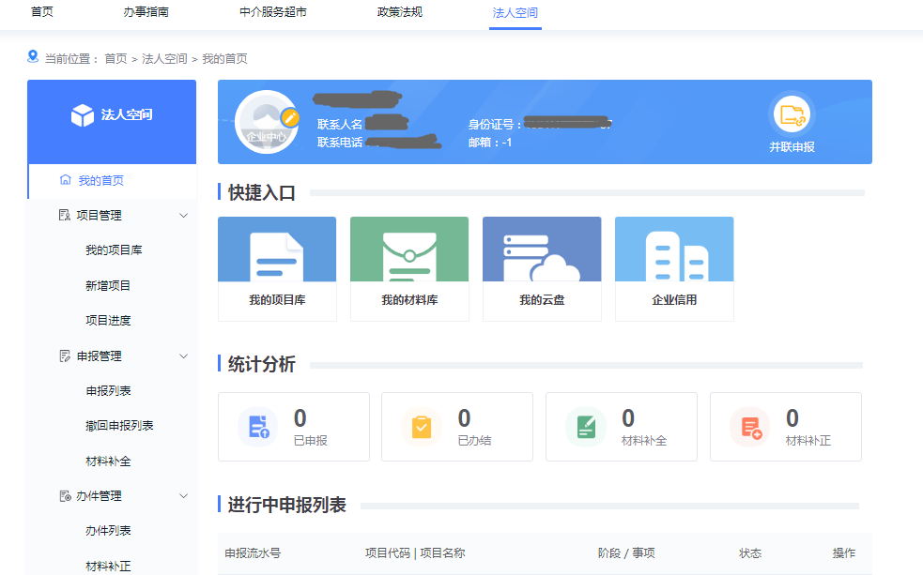

2.5.1我的首页
“我的首页”有项目库和材料库等快捷入口，以及办件的统计信息，还有正在申报中的办件列表。
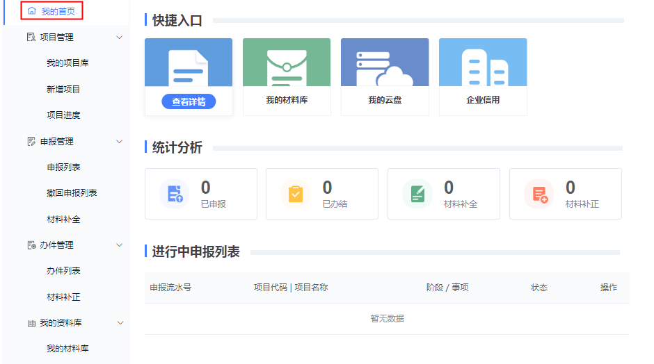

2.5.2项目管理
项目管理包括“我的项目库”、“新增项目”和“项目进度”等三个栏目；
“我的项目库”即查看本企业的项目列表，可通过项目代码搜索项目、获取项目信息进行添加，项目的申报就是在这一栏进行发起；
“新增项目”则是手动填写项目信息添加项目到本企业的项目列表；
“项目进度”则是查看本企业的各个项目的申报进度。
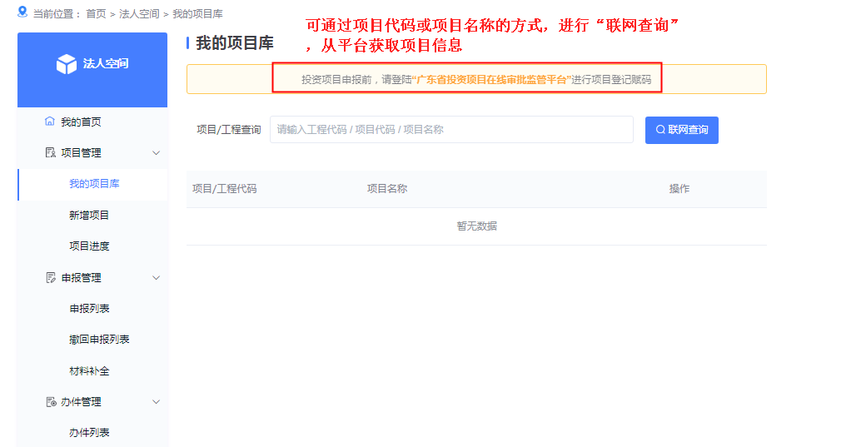

2.5.3申报管理
“申报列表”一栏可查看本企业正在办理中的办件，和已办结的历史办件；
“撤回申报列表”可查看撤回的申报；
“材料补全”显示需要进行材料补全的申报；
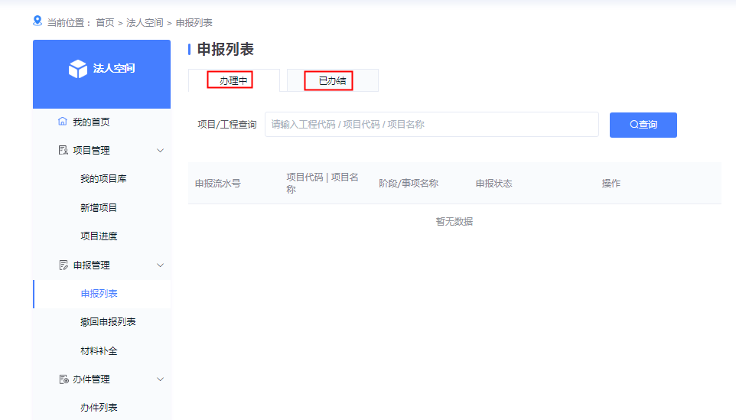

2.5.4办件管理
“办件列表”查看办件的信息、办件状态；
“材料补正”查看需要进行材料补正的办件。
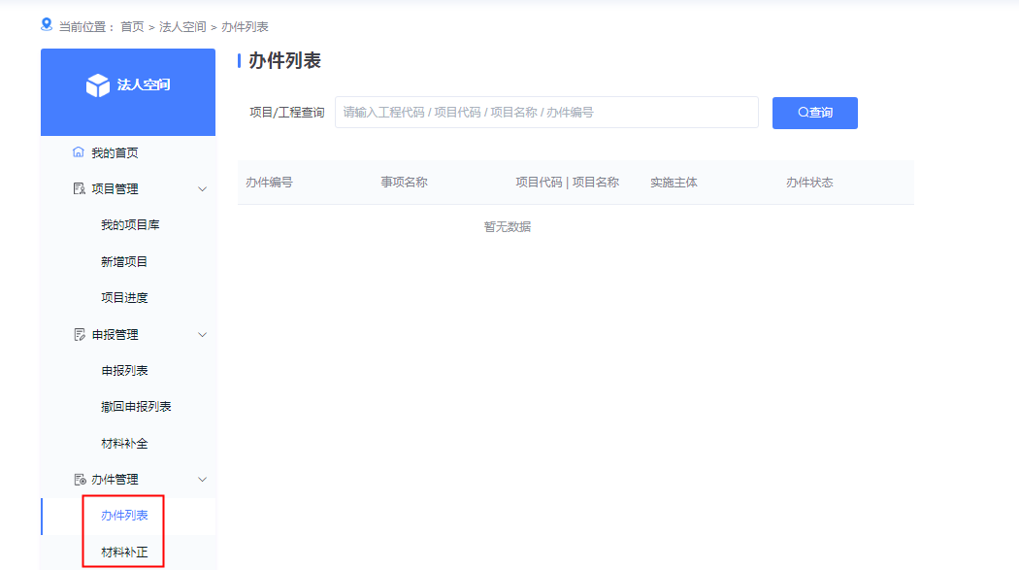

2.5.5我的材料库
“我的材料库”里的材料是历史申报上传过的材料，可在新的申报中复用。


2.5.6企业信用
“企业信用”查看企业的信用情况；

